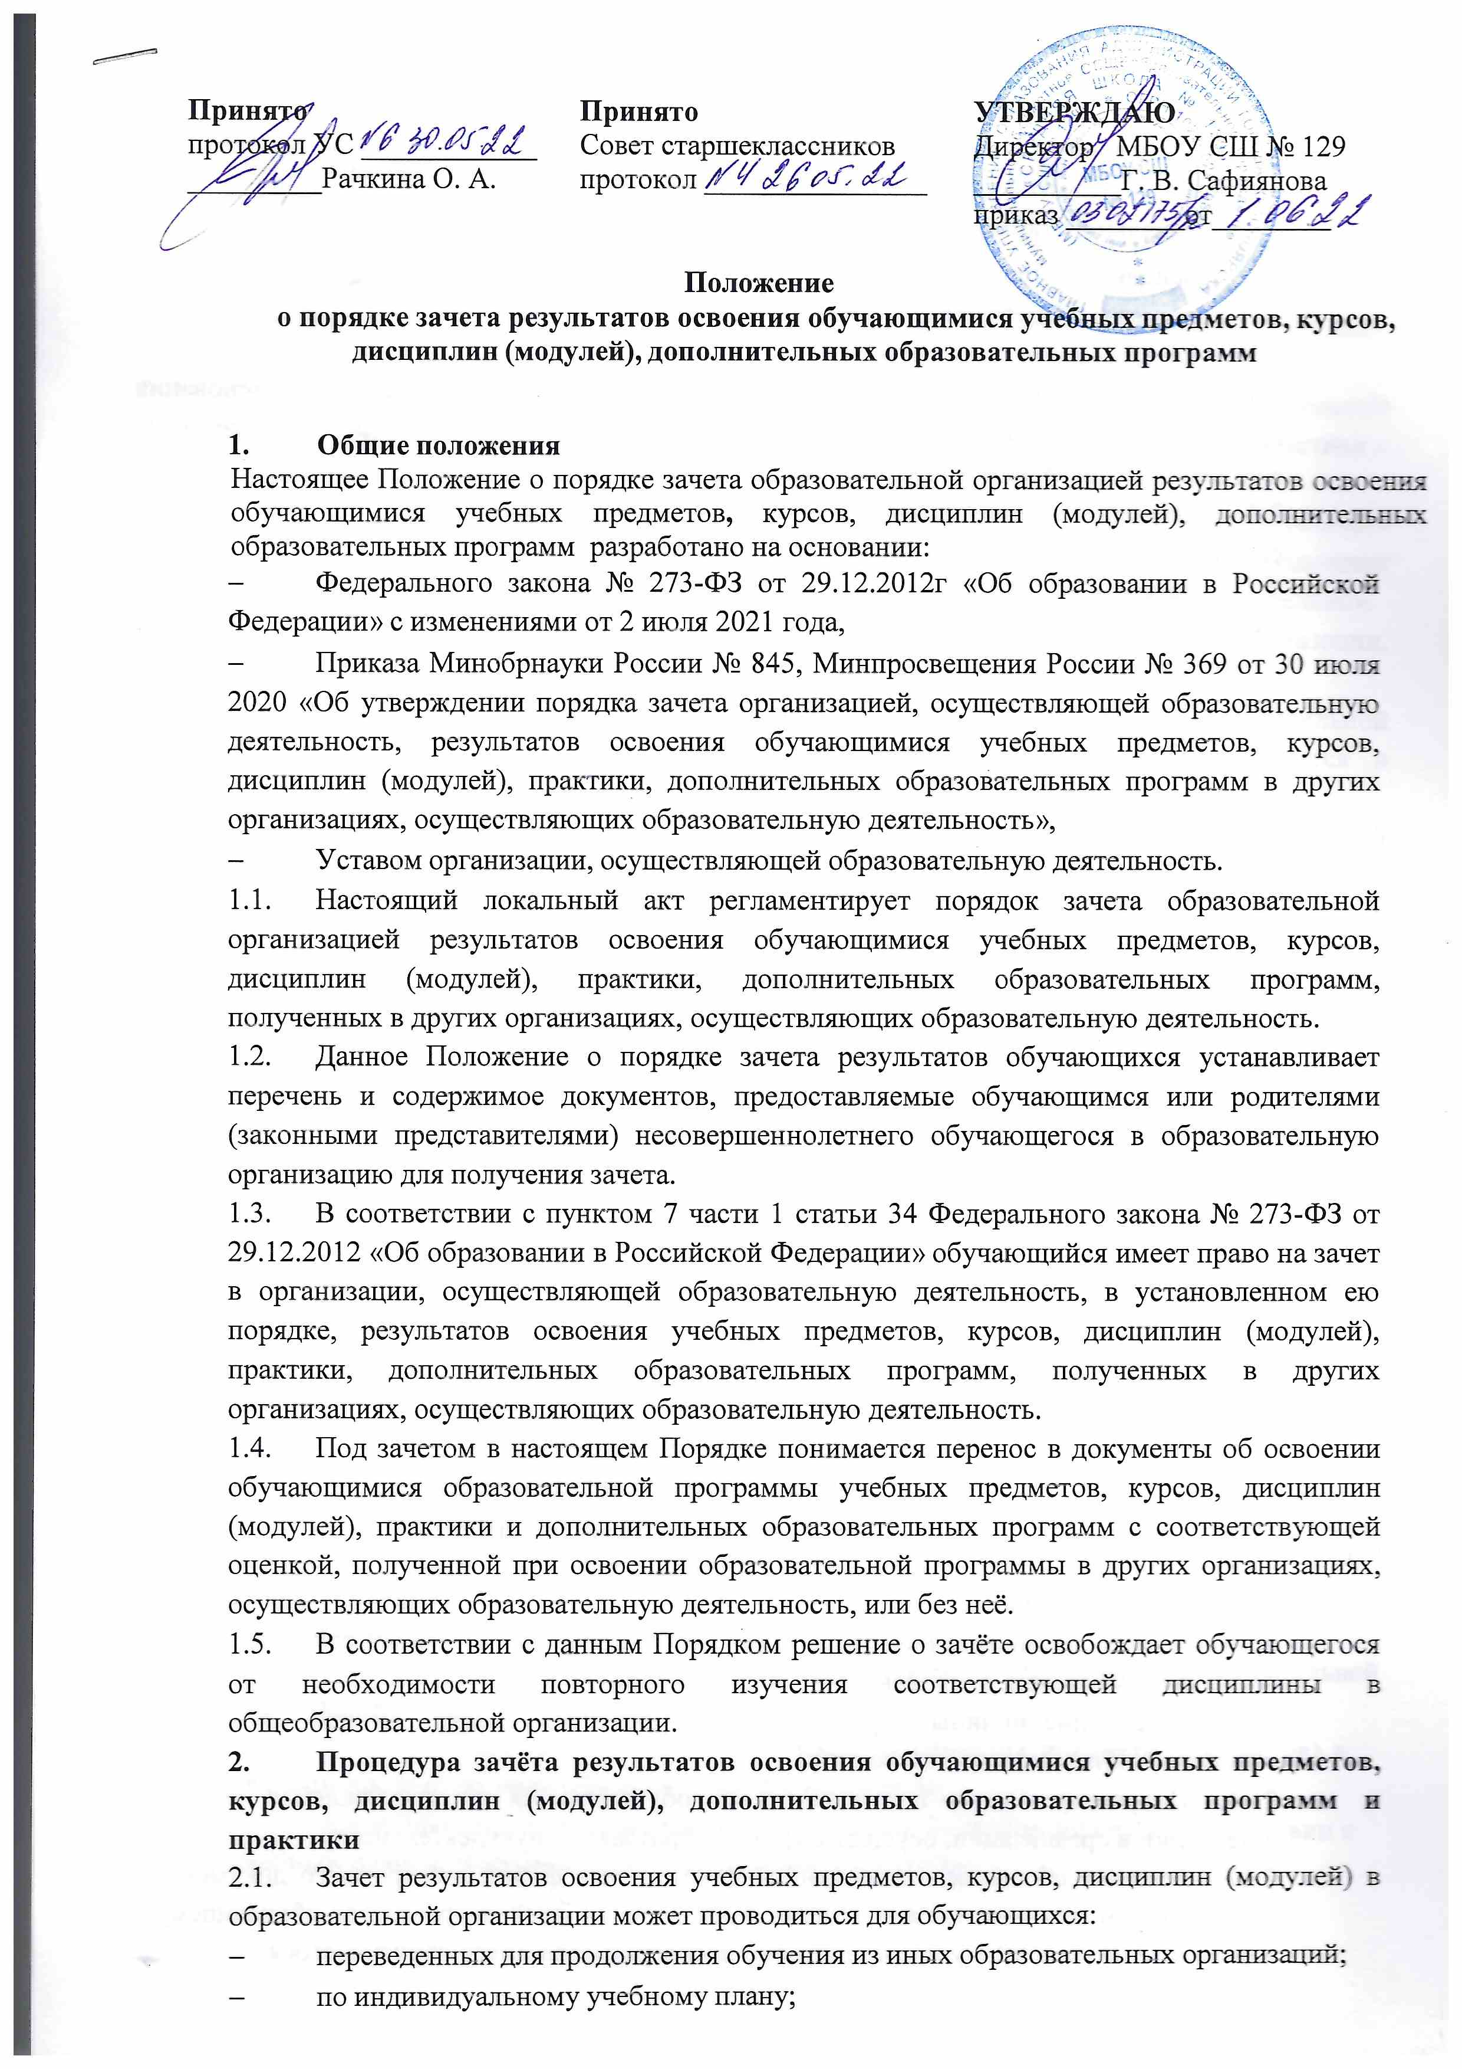
- по программам, реализуемым в сетевой форме.
  - Обучающимся могут быть зачтены результаты освоения учебных предметов по основным образовательным программам:
- начального общего образования;
- основного общего образования;
- среднего общего образования;
- по дополнительным образовательным программам.
  - Подлежат зачету дисциплины учебного плана при совпадении наименования дисциплины, а также, если объем часов, отведённый на изучение данного предмета, составлял не менее 90% от объёма часов по учебному плану.
  - Образовательная организация сравнивает полученные результаты с результатами своей программы.
  - Зачет осуществляется посредством сопоставления планируемых результатов по соответствующей части (учебному предмету, курсу, дисциплине (модулю), практике) образовательной программы, которую осваивает, и результатов пройденного обучения, определенных освоенной ранее обучающимся образовательной программой.
  - Зачету не подлежат результаты итоговой (государственной итоговой) аттестации.
  - Организация производит зачет при установлении соответствия результатов пройденного обучения по ранее освоенной обучающимся образовательной программе (ее части) планируемым результатам обучения по соответствующей части осваиваемой образовательной программы (далее - установление соответствия).
  - С целью установления соответствия организация может проводить оценивание фактического достижения обучающимся планируемых результатов части осваиваемой образовательной программы.
  - Зачтенные результаты пройденного обучения учитываются в качестве результатов промежуточной аттестации по соответствующей части осваиваемой образовательной программы
  - Решение о зачете учебной дисциплины оформляется приказом директора организации, осуществляющей образовательную деятельность.
  - Обучающийся, которому произведен зачет, переводится на обучение по индивидуальному учебному плану, в том числе на ускоренное обучение.
  - При установлении несоответствия результатов пройденного обучения по освоенной ранее обучающимся образовательной программе (ее части) требованиям к планируемым результатам обучения по соответствующей части осваиваемой образовательной программы организация отказывает обучающемуся в зачете.
  - В случае несовпадения наименования дисциплины и (или) при недостаточном объёме часов (более 10%) решение о зачёте дисциплины принимается с учётом мнения Педагогического совета организации, осуществляющей образовательную деятельность.
  - Педагогический совет школы может принять решение о прохождении обучающимся промежуточной аттестации по дисциплине. Промежуточная аттестация проводится учителем, преподающим данную дисциплину.
  - Зачёт дисциплины проводится не позднее одного месяца до начала государственной итоговой аттестации.
  - Получение зачета не освобождает обучающегося от прохождения итоговой аттестации в организации, осуществляющей образовательную деятельность.
  - Решение об отказе в письменной форме или в форме электронного документа с обоснованием причин отказа в течение трех рабочих дней направляется обучающемуся или родителю (законному представителю) несовершеннолетнего обучающегося.

  - Не допускается взимание платы с обучающихся за установление соответствия и зачет.
  - Образовательная организация вправе запросить от обучающегося или родителей (законных представителей) несовершеннолетнего обучающегося дополнительные документы и сведения об обучении в другой организации, осуществляющей образовательную деятельность.
  - Освоение обучающимся дисциплин, курсов в сторонней образовательной организации не дает ему права пропуска обязательных учебных занятий в соответствии с утвержденным расписанием.
  - В случае несовпадения формы промежуточной аттестации по дисциплине («зачёт» вместо балльной оценки), по желанию обучающегося или родителей (законных представителей) данная дисциплина может быть зачтена с оценкой «удовлетворительно».
  - Результаты зачета фиксируются в личном деле обучающегося организации, осуществляющей образовательную деятельность.
  - Принятие решения о зачете в случае совместного ведения образовательной деятельности в рамках сетевой формы образовательных программ проводится в соответствии с договором между образовательными организациями.
  - Дисциплины, освоенные обучающимися в другой организации, осуществляющей образовательную деятельность, но не предусмотренные учебным планом данной образовательной организации, могут быть зачтены обучающемуся по его письменному заявлению или заявлению родителей (законных представителей).

Документы
  - Для получения зачета обучающийся или родители (законные представители) несовершеннолетнего обучающегося представляют в образовательную организацию следующие документы:
- заявление о зачете дисциплины;
- документ об образовании и (или) о квалификации, в том числе об образовании и (или) о квалификации, полученных в иностранном государстве;
- документ об обучении, в том числе справки об обучении или о периоде обучения, документа, выданного иностранными организациями (справки, академической справки и иного документа);
- копию лицензии на осуществление образовательной деятельности организации, осуществляющей образовательную деятельность, в которой ранее обучался школьник.
  - В заявлении о зачете дисциплины указывается:
- Ф.И.О. заявителя (Ф.И.О. обучающегося в заявлении законного представителя);
- название предмета (предметов), по которым проводится зачет результатов освоения учебных предметов;
- класс (классы), год (годы) изучения;
- полное наименование и юридический адрес сторонней образовательной организации;
- объем учебных часов, предусмотренных для изучения предмета (предметов) в учебном плане сторонней образовательной организации;
- форма (формы) итогового или промежуточного контроля знаний в соответствии с учебным планом сторонней образовательной организации;

- отметка (отметки) обучающегося по результатам итогового или промежуточного контроля;
- дата и подпись.
  - К заявлению прилагается заверенная подписью директора и печатью сторонней образовательной организации справка, содержащая следующую информацию:
- название предмета (предметов);
- класс (классы), год (годы) изучения;
- объем учебных часов, предусмотренных для изучения предмета (предметов) в учебном плане сторонней образовательной организации;
- форма (формы) промежуточной аттестации обучающегося в соответствии с учебным планом сторонней образовательной организации;
- отметка (отметки) по результатам промежуточной аттестации.
  - При подаче заявления родитель (законный представитель) обучающегося предъявляет документ, подтверждающий его статус.

Заключительные положения
  - Настоящее Положение о порядке зачета результатов освоения обучающимися учебных предметов является локальным нормативным актом школы, который принимается на Педагогическом совете и утверждается (либо вводится в действие) приказом директора организации, осуществляющей образовательную деятельность.
  - Все изменения и дополнения, вносимые в настоящее Положение, оформляются в письменной форме в соответствии действующим законодательством Российской Федерации.
  - Положение принимается на неопределенный срок. Изменения и дополнения к Положению принимаются в порядке, предусмотренном п. 4.1 настоящего Положения
  - После принятия настоящего локального акта (или изменений и дополнений отдельных пунктов и разделов) в новой редакции предыдущая его редакция автоматически утрачивает силу.

